软件环境：IMSL 6.0/IVF 11.1.067/VS2008

测试项目：imsl_test

在IDE中开发，需要安装IMSL后手工设置如下：

参阅“Using the IMSL libraries from the integrated development environment”，具体如下：

1. 设定IMSL的libraries为C:\Program Files\VNI\imsl\fnl600\IA32\lib
2. 设定IMSL的includes为C:\Program Files\VNI\imsl\fnl600\IA32\include\dll

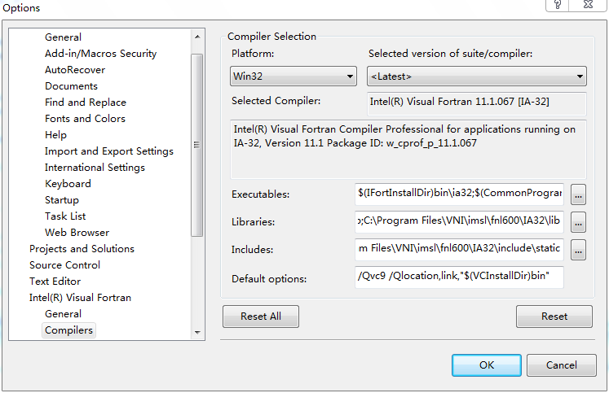

1. 按“Using the IMSL libraries from the integrated development environment”建议进行项目设置

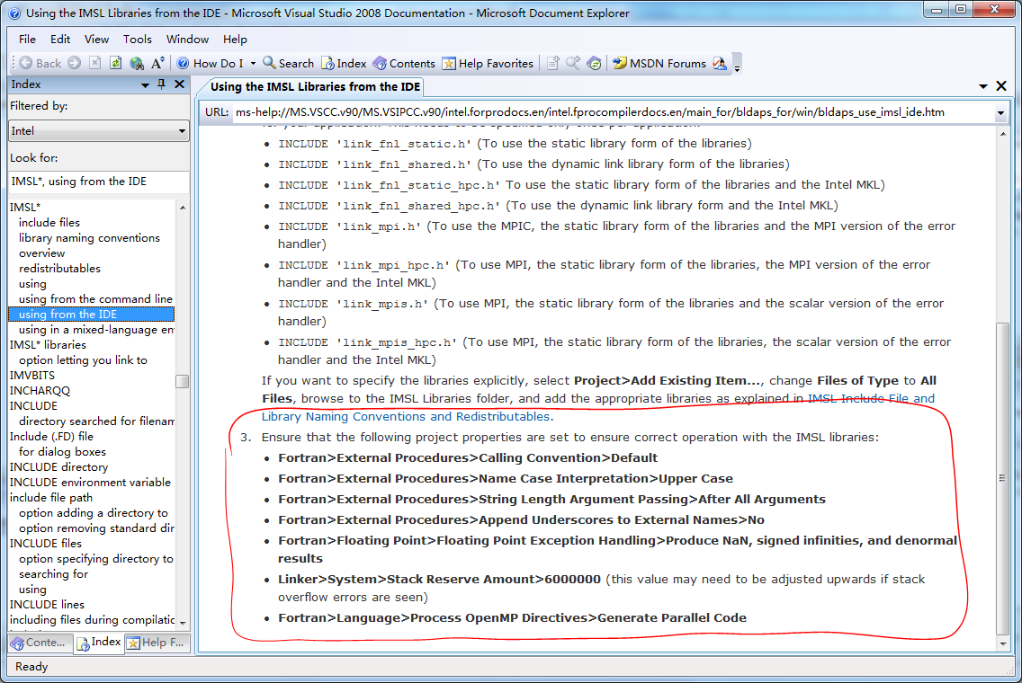

即如下所示：

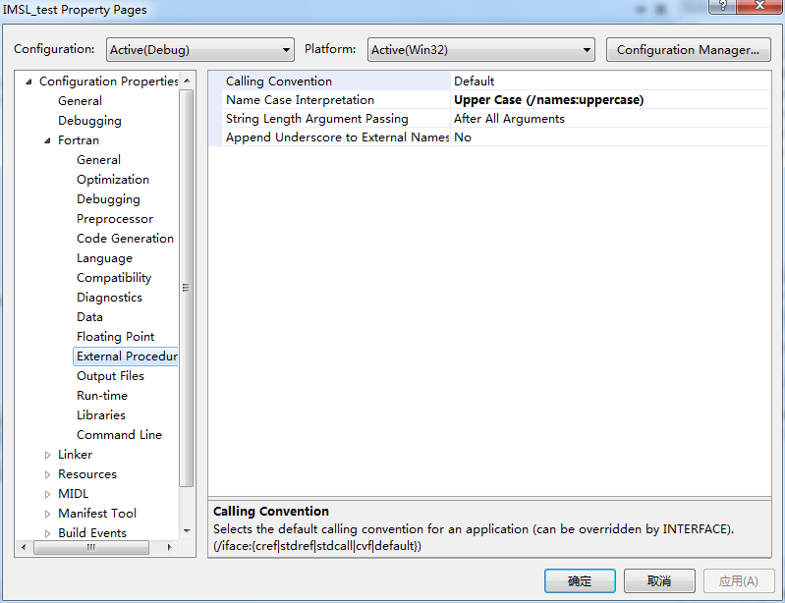

1. 使用IMSL库前，源程序需按“Using the IMSL libraries from the integrated development environment”建议包括相应的头文件

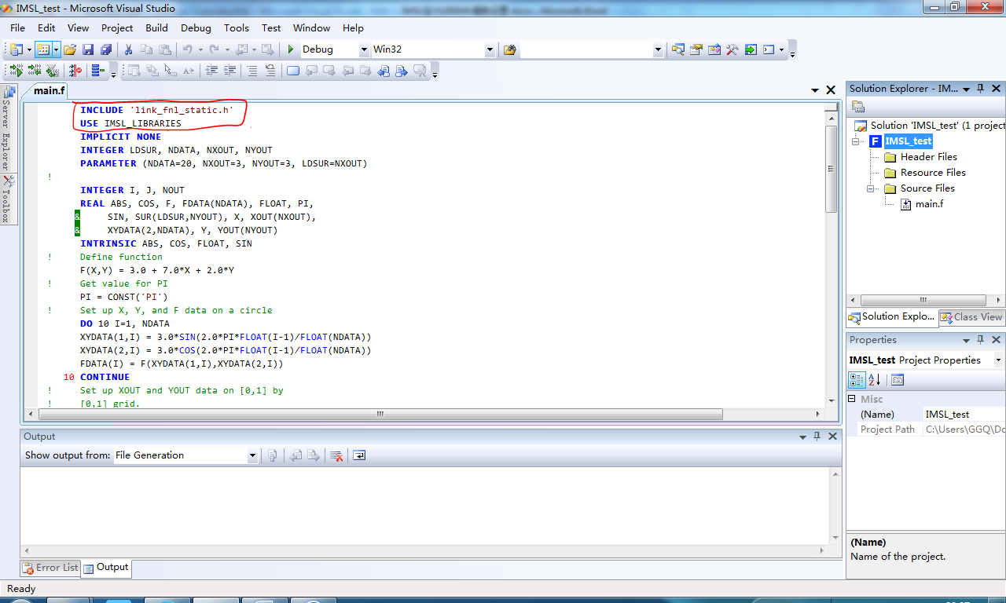

1. 若编译项目时出现“模块重复定义”的警告及错误时

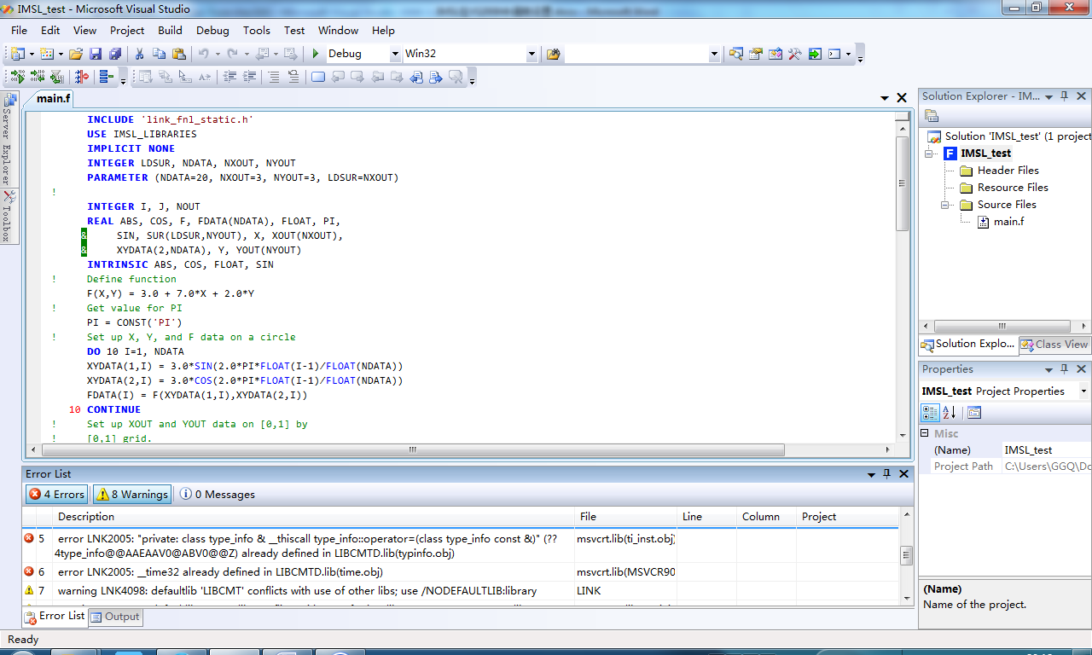

需在项目设置中排除相应的重复库

